Pendant la sortie écoutez les explications du professeur, prenez des notes et répondez aux questions posées sur le document.

Arrêt n°1 – Balmes de Saint-Fons Altitude : : haut 210 m
bas 160 m
Latitude : 45°41'30.74"N
Longitude : 4°51'10.07"E
Partie 1 : 1) Identifier ses constituants :
2) Légender le schéma de l’affleurement.
3) Décrire les constituants : taille homogène ou variée ; forme anguleuse ou arrondie ; couleurs :
4) Observer les éboulis le long de la route. Les cailloux sont-ils triés ?
Dans le cadre, faire un schéma simple de l’éboulis :

Schéma de l’affleurement

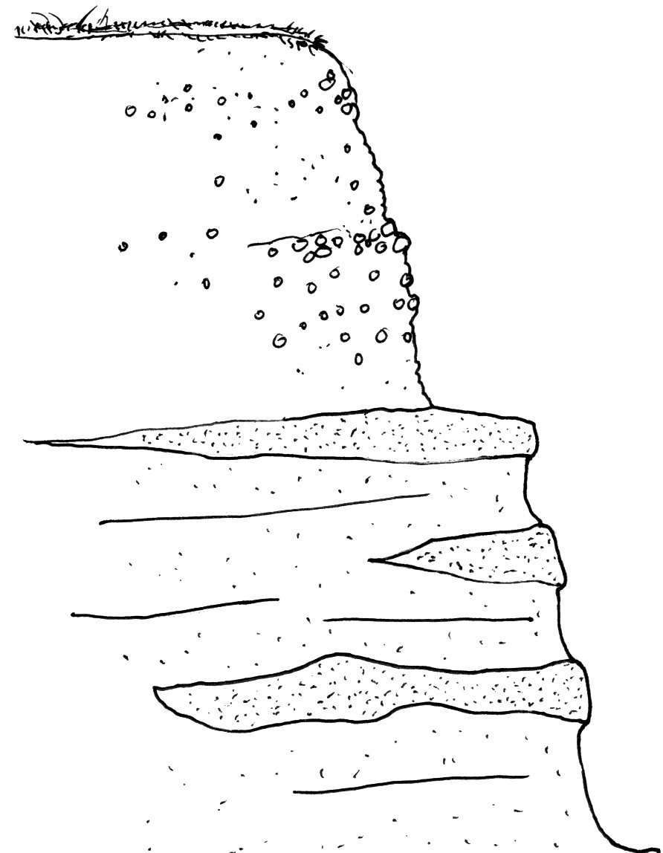

Partie 2 : 5) Identifier ses constituants :
6) Légender le schéma de l’affleurement.
7) Décrire l’aspect général des roches :
8) Pourquoi certaines couches sont-elles plus en relief que d’autres ?
9) Comment expliquer la présence de cette falaise ?

Notes :

Trajet en car – Passage de la plaine fluviale du Rhône Altitude : 160 m
Latitude : 45°38'44.12"N
Longitude : 4°48'59.31"E
– Colline de Millery – Château d’eau Altitude : 301 m

Arrêt n°2 – Descente de la colline de Millery Altitude : 225 m

Schéma de l’affleurement
Latitude : 45°37'39.38"N
Longitude : 4°46'33.29"E
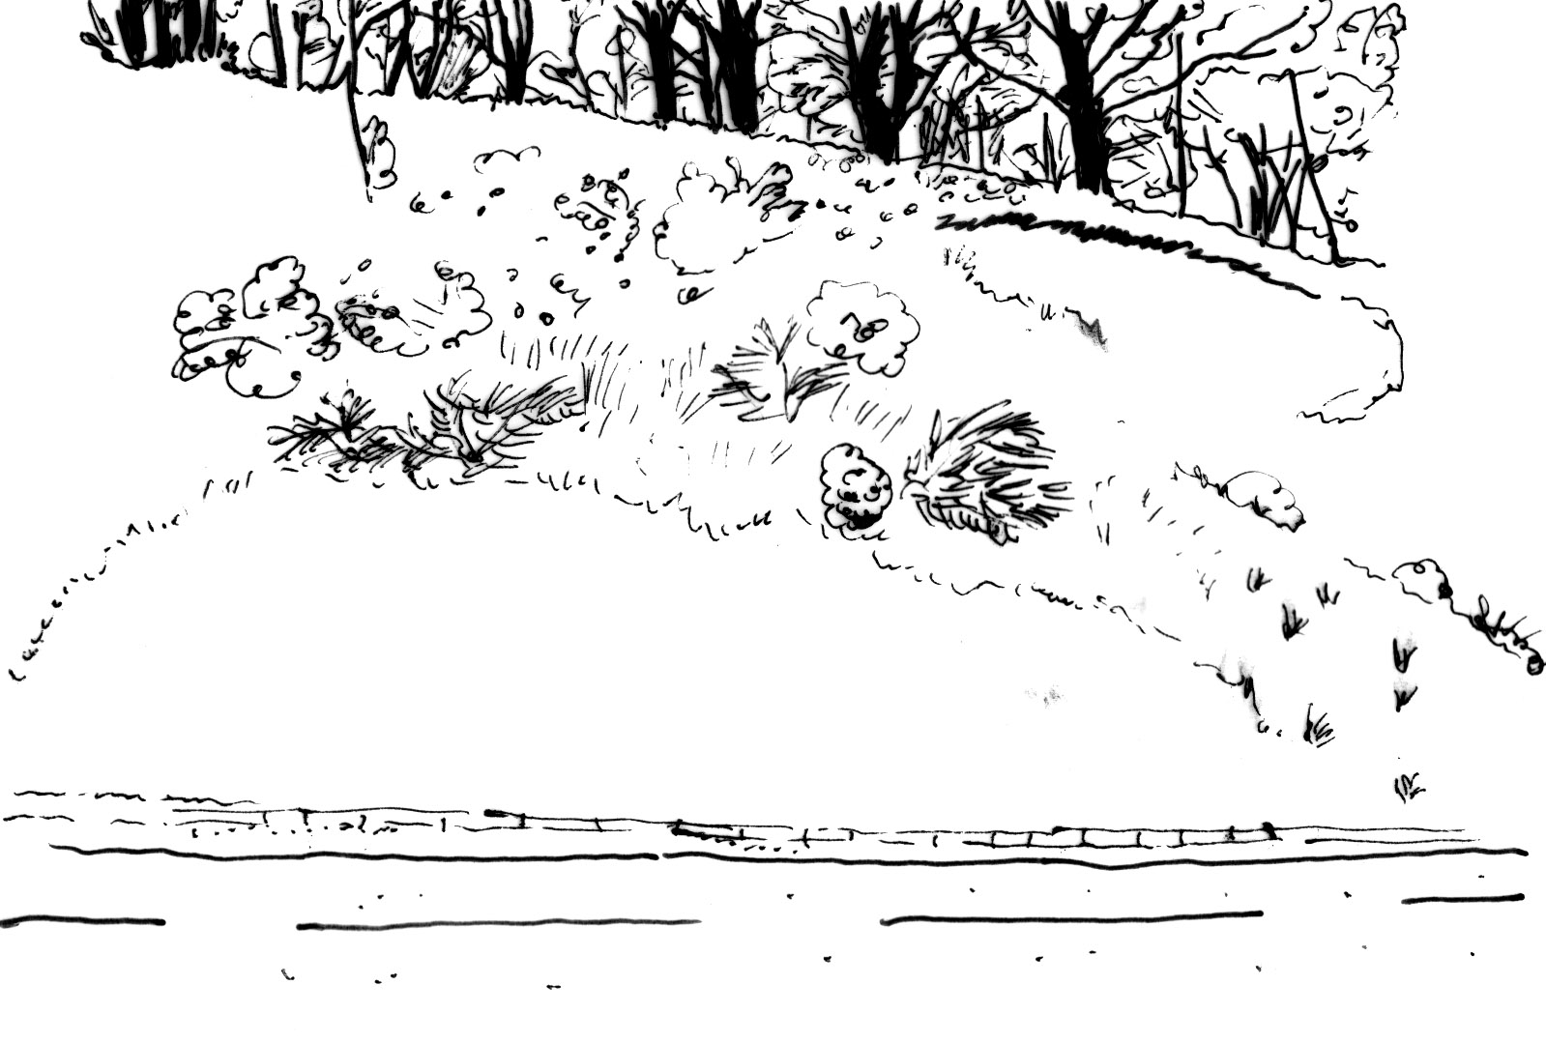

10) Compléter et légender le schéma de l’affleurement.
11) Décrire l’aspect de la roche :

12) Que devient la roche en s’altérant ?

13) Qui provoque l’altération ?

Notes :

Arrêt n°3 – Bords du Garon Altitude : 175 m
14) Donner la liste des dépôts dans le lit du Garon :
Latitude : 45°37'37.76"N
Longitude : 4°45'38.94"E
15) Que transportent les camions qui sortent de la carrière ?
16) Compléter le schéma d’un méandre du Garon, en plaçant les légendes suivantes : largeur approximative en mètres, courant faible, courant fort, berge, dépôts.

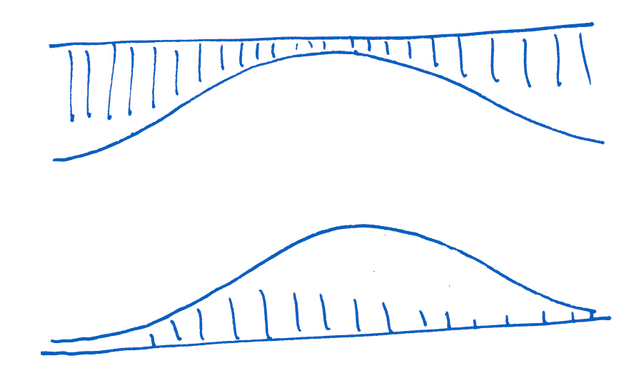




courant
faible
courant fort
sable, boue (alluvions)

graviers

galets

Notes :

Arrêt n°4 – Montagny Altitude : 310 m
Latitude : 45°37'38.74"N
Longitude : 4°44'56.00"E
17) Compléter le schéma du paysage dans le cadre en respectant les codes de légende.
Placer les légendes : carrière, ancienne carrière, colline de Millery,…. Indiquer dessus les altitudes de la colline de Millery, de la vallée du Garon, de la colline de Montagny.

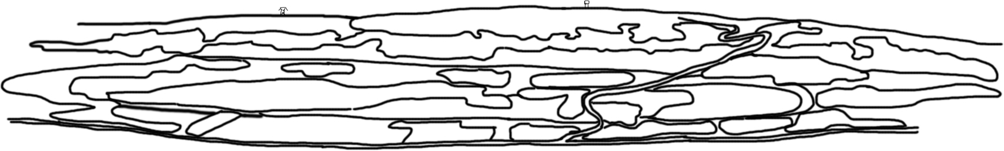

Arrêt n°5 – Chaos granitique Altitude : 295 m
18) Légender le schéma : bloc de granite, fracture, arène granitique (sable).
Latitude : 45°37'2.15"N
Longitude : 4°44'12.64"E

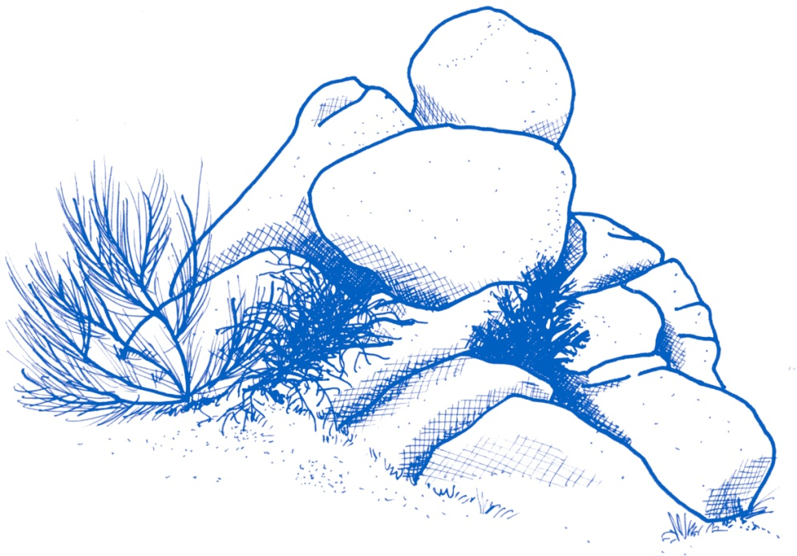
bloc de granite
aubépine
fracture, cassure

genêt
arène

